každoroční pravidelné přezkoumání dokumentu ZPRACOVATELEM
Dle Směrnice Operativní řízení dokumentace je zpracovatel povinen provádět každoročně přezkoumání aktuálního dokumentu. Přezkoumání aktuálnosti dokumentu provede zpracovatel vždy do jednoho roku od účinnosti posledního platného znění dokumentu. Přezkoumává se správnost a aktuálnost dokumentu zejména ve vazbě na návaznost na ostatní interní dokumenty, shoda s aktuálním stavem právních a ostatních předpisů, organizačními změnami ev. změnami procesů ve společnosti a změnami technologie, resp. změnami v osobách zpracovatele, ověřujícího či schvalujícího.

Jednou ročně (vždy 30 dní před Datem přezkoumání dokumentu) je vygenerován Zpracovateli dokumentu formulář na Přezkoumání dokumentu. Zpracovatel obdrží emailové avízo o nutnosti provést přezkoumání dokumentu.

Přehled dokumentů zpracovatele k přezkoumání jsou k nalezení v záložce PROCESY – Složky – Řízená dokumentace – Přezkoumání.

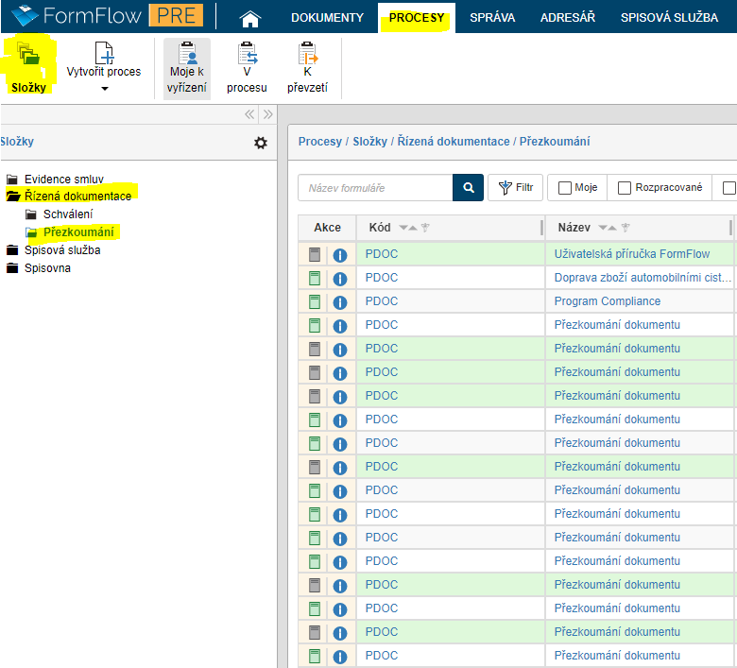

Bíle označené řádky jsou dokumenty, u nichž již přezkoumání proběhlo. Zelené řádky je nutné posoudit – otevřít formulář a provést přezkoumání – viz dále.
Ve formuláři musí Zpracovatel zhodnotit, zda je dokument stále aktuální či nikoliv (k aktualizaci). Pokud aktuální stále je, je po jeho rozhodnutí dokumentu nastaveno Datum na přezkoumání na datum za 1 rok. Pokud aktuální není – vyberete stav „k aktualizaci“, následně musí zpracovatel vytvořit revizi dokumentu a tu nechat schválit – viz návod 1) Vložení/revize dokumentu a schvalování.

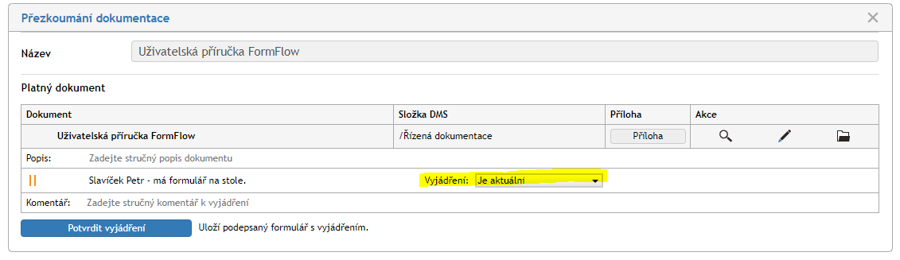

Zpracovatel na formuláři vybírá jen své vyjádření, a to potvrzuje tlačítkem Potvrdit vyjádření.

Pokud je nutné dokument aktualizovat, postupuje dále zpracovatel dle návodu 1) Vložení/revize dokumentu a schvalování, kdy vytvoří novou aktuální verzi dokumentu.

Vyjádřením „k aktualizaci“ je dokument stále součástí platné řízené dokumentace. Do doby, než bude vytvořena zpracovatelem a schválena nová verze dokumentu, zůstává původní dokument dále platný.

Správce dokumentace kontroluje pravidelně plnění povinnosti provádět přezkoumání dokumentu. Systém správci dokumentace poskytuje reporty, kteří zpracovatelé přezkoumání neprovedli, případně provedli – označili dokument do stavu „k aktualizaci“, ale již nevytvořili vyšší verzi dokumentu.

přezkoumání dokumentu v souvislosti se změnou souvisejícího dokumentu

V novém SW Řízené dokumentace jsou u každého dokumentu vydefinovány tzv. vazby na související, nadřízené a podřízené dokumenty (viz návod 4) základní fukncionality). Pokud dojde k vydání vyšší verze takového souvisejícího, nadřízeného nebo podřízené dokumentu, obdrží zpracovatel o této skutečnosti emailové avízo s výzvou, aby jím zpracovaný dokument přezkoumal a případně zahájil proces revize dokumentu. Pokud změna souvisejícího/nadřízeného/podřízeného dokumentu vyvolala potřebu aktualizace dokumentu zpracovatele, je zpracovatel povinen zahájit proces revize dokumentu (viz návod 1) Vložení dokumentu/jeho revize a zahájení schvalování).

